В иллюстрациях Ю.Васнецова цвету отведена главная роль, и это находка, которой до сих пор нет равных. Цвет становится первой азбукой—«цветовой», которую легко и радостно осваивает ребёнок: волк—серый, лиса—рыжая, гусь—белый. А для создания эмоционального настроения рисунков и усиления восприятия образов, художник использует цвет фона. Этот художественный приём, когда цвет становится средой происходящего действия, получил название «принципа волшебного фонаря». Постоянно ориентируясь на свой «вятский» мир, художник придавал своим сказочным персонажам особую выразительность, наряжая их в костюмы своего северного края: добрых маму-Козу и маму-Кошку—в нарядные цветные юбки с кружевами, обиженного Зайку «согрел» тёплой кофтой. И, помогая малышам правильно расставить акценты, оставлял злых волка, лису и медведя без одежды. Книжная графика, хоть и самая любимая, составляла только одну грань его творчества. В годы войны, сначала в Молотове, а потом в Загорске, Ю.А.Васнецов был главным художником Института игрушки, преподавал в ленинградской школе изобразительных искусств, создавал костюмы и декорации спектаклей по пьесам А.Горького для ленинградских театров. В 1971 г. был создан анимационный фильм «Терем-теремок» по рисункам Ю. А. Васнецова. Творчество художника было высоко оценено, ему присвоили звания: Заслуженный художник РСФСР (1946 г.), Народный художник РСФСР (1966 г.) и лауреат Государственной премии СССР (1971 г.). Но самой высокой наградой художника остаётся благодарная память потомков.
Составил библиограф: Кубаткина, Е.
МБУК «ЦБС»
Красногвардейского р-на РК

Сказочный художник – Васнецов
120-лет со дня рождения русского художника Ю. Васнецова

Буклет

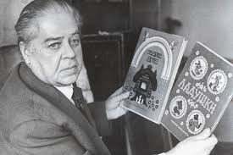

1900—1973гг.
Я всегда был убежден, что в жанровых и исторических картинах, статуях и вообще каком бы то ни было произведении искусства - образа, звука, слова - в сказках, песне, былине, драме и прочем сказывается весь целый облик народа, внутренний и внешний, с прошлым и настоящим, а может быть, и будущим.

Ю. А. Васнецов
2020 г.
Оформление детской книги всегда было и будет самым серьёзным экзаменом для иллюстраторов из-за неподкупной честности маленьких критиков. И высшей оценкой творчества художников становится узнаваемость их иллюстраций, которые память будет хранить с детства, когда эмоции и первые впечатления ещё не были затёрты жизненным опытом. 4 апреля отмечается день рождения художника, который сделал для ребёнка встречу с книгой незабываемой—Юрия Алексеевича Васнецова. О творчестве «сказочного» художника читайте в нашей статье.
Первый день апреля задаёт мажорную тональность всему месяцу—День смеха. 2 апреля мир отмечает Международный день детской книги—праздник без возрастного ценза (ведь «мы все родом из детства»), с обязательной улыбкой, теплом в груди и ворохом детских воспоминаний. А 4 апреля отмечается день рождения художника, который сделал для ребёнка встречу с книгой незабываемой—Юрия Алексеевича Васнецова (1900-1973гг.). Создатель волшебного мира сказочных образов, таких близких и понятных ребёнку (ведь его рисунки зверей и птиц так похожи на игрушки), художник ещё при жизни был признан классиком в области детской книги. Юрий Алексеевич, любимым чтением которого до старости оставались сказки, так определил главную задачу своего творчества: «В своих рисунках я стараюсь показать уголок прекрасного мира родной русской сказки, воспитывающей в детях глубокую любовь к народу, к нашей Родине и её щедрой природе».«Сказочный» художник Юрий Алексеевич Васнецов родился 4 апреля 1900 г. в Вятке в семье священника, где дед и братья тоже были духовного сословия. Семья Юрия Алексеевича состояла в отдалённом родстве с известными русскими живописцами Виктором и Аполлинарием Васнецовыми, а другой родственник—фольклорист Александр Васнецов, собрал более 350 народных песен северной России. Этот факт о многом говорит—и об атмосфере в семье, и о её «генетической» талантливости. Славу себе Вятская губерния заслужила, в первую очередь, своими кустарными промыслами: игрушечным, кружевным, мебельным и сундучным. Мария Николаевна, мать художника, была известной в Вятке вышивальщицей и кружевницей. Такое культурное семейное наследие, народная, как сам художник говорил, «базарная», культурная среда стали благодатной почвой для развития его таланта. А талант был, поистине, многогранный (вектор деятельности Юры определялся словом «интересно!»): мальчик шил сапоги, переплетал книги, расписал стены своей комнаты, ставни и печки своих соседей затейливыми узорами и фантастическими зверушками, характерными для народного искусства. Уже в то время источником его вдохновения было народное творчество и фольклорные традиции. Позже заслуженный художник признавался: На радость многим поколениям детей верх взяла любовь к рисованию: молодой Юрий Васнецов принял решение стать профессиональным художником. Логика подсказала, что делать дальше: в 1921 г. Юрий Алексеевич приехал в Петроград и поступил на факультет живописи ГСХМ, который успешно закончил в 1926 г. Это было время, когда общество генерировало новые революционные идеи, а Петроград стал инкубатором революционных художественных идей. Среди петроградских учителей молодого Васнецова были: русский «сезанист» Осип Браз, русский «импрессионист» А. Карев, Александр Савинов, лидеры русского авангарда—Михаил Матюшин и супрематист Казимир Малевич. Вопрос о том, что удалось достичь Ю. Васнецову в живописи, долго оставался открытым. Индивидуальные особенности живописного языка мастера (художник стремился возродить традиции русского примитивизма) в его «формалистических» работах 1920-х годов свидетельствуют о его незаурядном таланте живописца.
Достойной альтернативой живописи стала книжная графика. Молодой художник начал успешно сотрудничать с отделом детской и юношеской литературы Государственного издательства под руководством В.В.Лебедева. Успех Юрия Алексеевича был в его личных качествах, в его богатом воображении, прямым следствием которого стала креативная интерпретация темы образов русского фольклора—сказки. Уже в 1930-х годах Ю.Васнецов стал известным и узнаваемым иллюстратором детских сказок В.Бианки («Болото»), П.Ершова («Конёк-Горбунок»), К.Чуковского («Путаница», «Пятьдесят поросят»), Л.Н.Толстого («Три медведя») и автором забавных литографических эстампов для детей на те же сказочные темы. Поездка на Север в 1931 г. подтвердила правильность выбранного пути. Обращение к народным истокам, успешное соединение утончённой живописи с традициями народного искусства породило феномен «сказочной» живописи Ю.Васнецова, когда иллюстрации приобретают первостепенное значение, подчиняя себе текст.
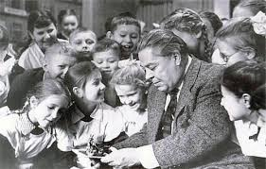
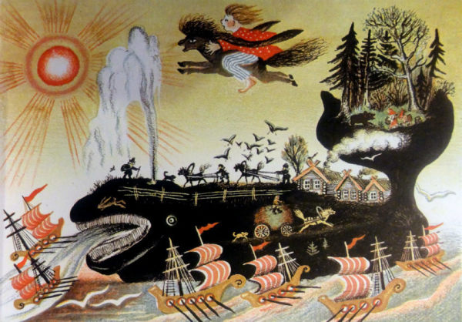

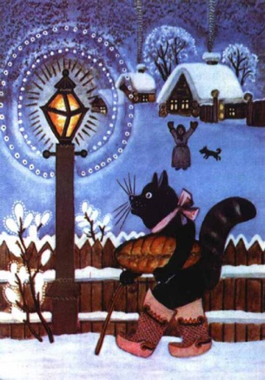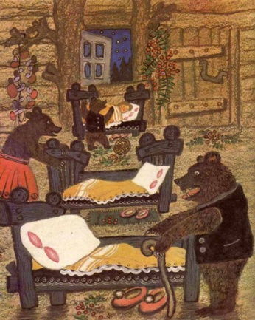
https://doriandecor.ru/yurij-vasnecov-illyustraci

